

PAUTA - ACTIVIDADES: ADICIONES Y SUSTRACCIONES CON NÚMEROS MENORES A 20 B

- Use las tarjetas que aparecen al final de la guía, recórtelas para resolver las adiciones que se muestran a continuación:
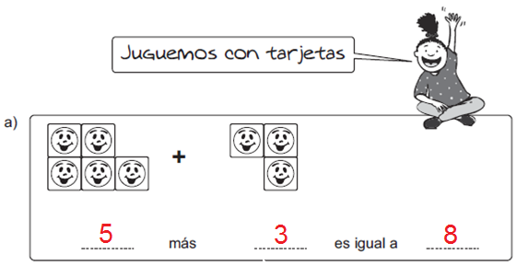
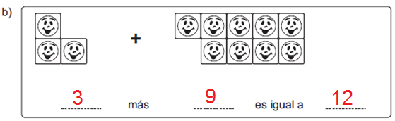
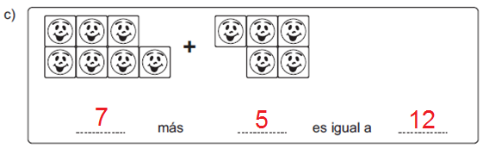

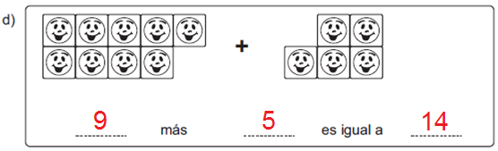

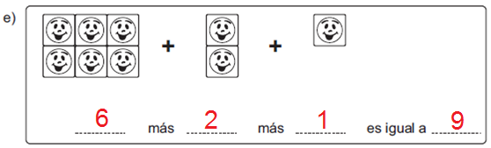

- Ahora resuelva las siguientes sustracciones:

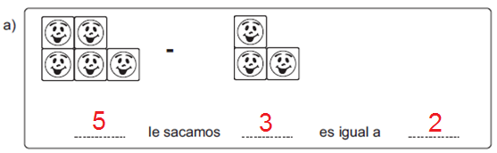

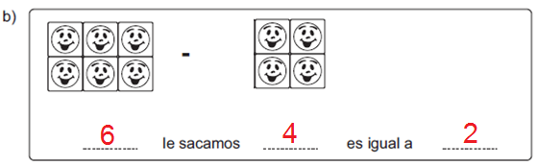

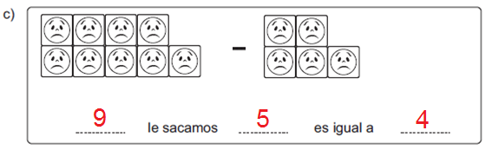

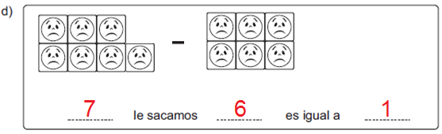

Tarjetas para recortar:

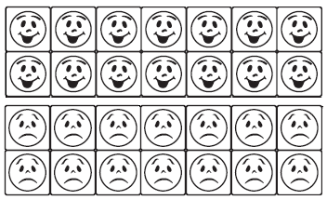

Elaborado por: Fundación AraucaníAprende

Texto e imágenes modificadas por: Ministerio de Educación de Chile

